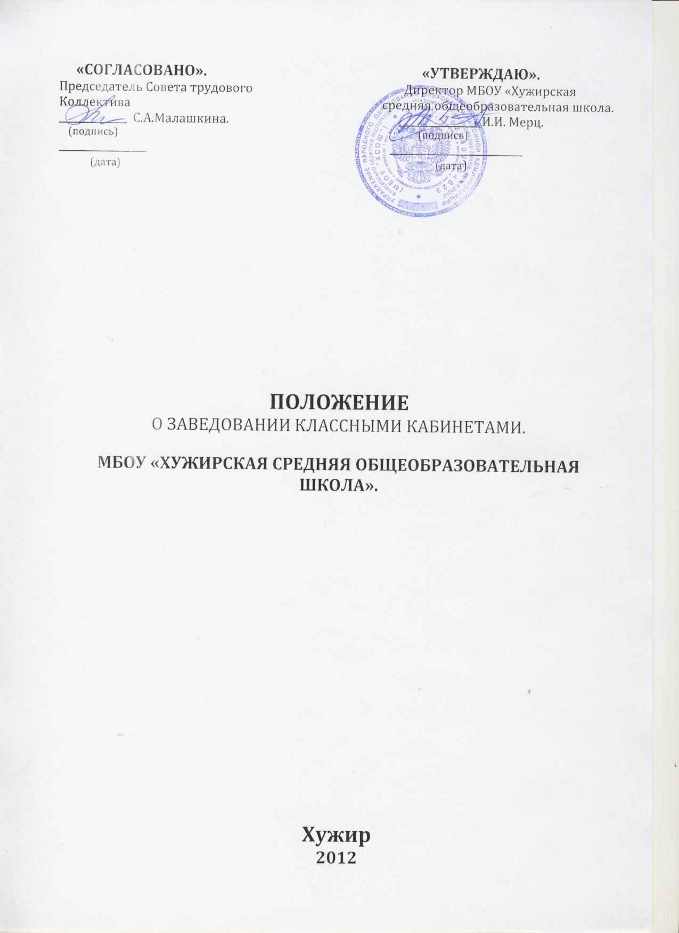

1. Общие положения.

1.1. Нормативной основой данного положения являются следующие документы:
- Закон об образовании Российской Федерации.
- Устав школы.
- Отраслевое территориальное соглашение по муниципальным учреждениям образования Ольхонского района на 2012 – 2015 годы.
- Коллективный договор.
1.2. Заведующим учебным кабинетом назначается один из наиболее квалифицированных преподавателей данного предмета.
1.3. Заведующий учебным кабинетом назначается и снимается приказом директора школы.
1.4. Оплата за заведование кабинетом определяется в соответствии с «Положением о новой системе оплаты труда» и условиями коллективного договора, а также в зависимости от проводимой работы по пополнению и оформлению внутреннего содержания кабинета.
1.5. Заведующий кабинетом в своей деятельности руководствуется:
- Законом РФ «Об образовании»;
- правилами внутреннего распорядка школы;
- настоящим Положением.
1.6. Администрация школы совместно с Советом трудового коллектива проводит смотр кабинетов 1- 2 раза в год. По результатам смотра издается приказ директора школы.
1.7. Смотр осуществляется согласно следующим критериям:
1). Общее состояние кабинета:
- чистота кабинета;
- исправная мебель;
- озеленение,
2). Оформление кабинета
- постоянные экспозиции по профилю кабинета;
- временные экспозиции;
- уют;
3). Методический отдел
- перспективный план развития кабинета на 3 года;
- план развития и работы кабинета на текущий учебный год;
- инвентарная книга кабинета;
- дидактический, раздаточный материал;
- наличие карточек и т.п.;
- творческие работы учащихся;
- наличие методической литературы по предмету.
4). Лаборатория учителя:
- демонстрационный отдел: таблицы, карты, наглядные пособия,
раздаточный материал, его систематизация;
- классная доска приспособления для демонстрации таблиц, карт, место
для мела и тряпки;
5). Соблюдение техники безопасности, наличие инструкций и журнала контроля
по технике безопасности, план эвакуации из кабинета.
6). Наличие правил поведения в кабинете.

2. Обязанности заведующего кабинетом.

2.1. Принимать меры, направленные на обеспечение кабинета необходимым оборудованием и приборами согласно учебным программам.
2.2. Содержать кабинет в соответствии с санитарно-гигиеническими требованиями, предъявляемыми к школьному кабинету.
2.3. Следить за чистотой кабинета, проводить генеральную уборку силами учащихся класса, закрепленного за кабинетом.
2.4. Следить за озеленением кабинета.
2.5. Обеспечивать кабинет различной учебно-методической документацией, каталогами, справочниками, инструкциями по своей инициативе за счет фонда школы.
2.6. Обеспечить наличие системы проветривания, следить за ее исправностью.
2.7. Составлять перспективный план развития кабинета на 3 года и план работы кабинета на текущий учебный год.
2.8. Обеспечивать надлежащий уход за имуществом кабинета.
2.9. Обеспечивать своевременное списание в установленном порядке пришедшего в негодность оборудования, приборов и другого имущества.
2.10. Организовывать внеклассную работу по предмету (консультации, дополнительные занятия, заседания клубов и др.).
2.11. Обеспечивать соблюдение правил техники безопасности, наличие правил поведения в кабинете, проводить соответствующие инструктажи с учащимися с отметкой в журнале, где это предусмотрено.
2.12. Вести инвентарную книгу кабинета.
2.13. Проводить работу по созданию банка творческих работ учителя и учащихся.

3. Права заведующего кабинетом.

3.1. Ставить перед администрацией школы вопросы по улучшению работы кабинета.
3.2. Выходить с ходатайством перед администрацией о поощрении или наказании отдельных учащихся.
3.3. При несогласии с решением администрации школы по вопросам работы кабинета, обоснованно опротестовать их перед вышестоящими органами.
3.4. По итогам смотра получать поощрения в виде денежной премии лично, либо для развития кабинета.

Срок действия данного положения не ограничен.

